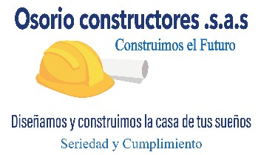

**Inicio Nuestra empresa Contacto**

Narra de navegación en blanco, sin bordes y un poco mas angosto

Inicio: negrita y subrayada al pasar el cursor amplie tamaño o algún movimiento, cambie de color al dar click que indique en que página se encuentra

Nuestra Empresa: Negrita subrayada, al pasar el cursor amplie tamaño o algún movimiento, cambie de color al dar click que indique en que pagina se encuentra

Contacto: hacerla en un Cajón de color amarillo y al pasar el cursor cambie de color o amplie el tamaño.

**Solicita tu cotización (Tipo de letra cascadia code, centrado)**

Gracias por interesarse en nuestros servicios. Por favor complete el formulario y nos pondremos en contacto con usted pronto (Tipo letra times new Roma)

Nombres

Contacto

Email

Describe tu casa y/o proyecto de tus sueños

Estoy de acuerdo con la política xxxxxxx

**Información de interés**

Como ahorrar dinero en la construcción de tu casa

Por que contratar tu obra con nosotros

Cosas que dan miedo al construir una casa

**Tipo de letra Cuadro de colores: Bernard MT Condensed**

Creado por:

Dayana Martínez

Letra: Arial Black

**OSORIO CONSTRUCTORES SAS**

Barrio: Luis Carlos Galán

Puerto Asís- Putumayo

osorioconstructores@gmail.com



Osorio constructore sas: Tipo de letra Kristen ITC

Barrio, ciudad, correo: tipo de letra Monotype Corsiva

Si es posible poner una imagen de fondo en toda la página. Envio diseños, sin embargo, si no queda bien poner una que otra o dejar así.